Atiitt 艾提拉层次金字塔 DOIE模型

决策者（decision maker专业人员

组织者（org行政人员

投资者（investors 股东

执行者（exe普通人员

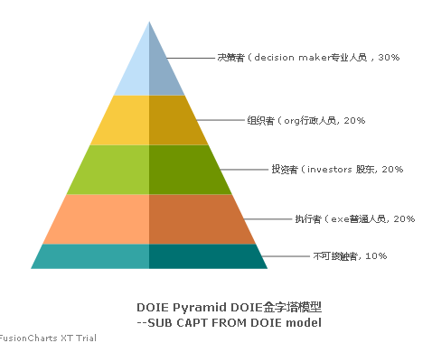

D:\0workspace\atiplat_ee\WebRoot\0iestm pyra\doie.html